# BAB I: Pendahuluan

Survei ini dilakukan untuk mengetahui tingkat kepuasan pelanggan terhadap layanan yang diberikan selama kuartal kedua tahun 2025. Metode pengumpulan data dilakukan secara daring melalui Google Form kepada 100 responden.

Laporan ini disusun untuk merekap seluruh transaksi penjualan yang terjadi di Toko XYZ selama bulan Juni 2025. Tujuannya adalah untuk mengetahui performa penjualan setiap produk dan membantu pengambilan keputusan terkait manajemen stok.

# BAB II: Hasil Survei

|  |  |  |  |  |  |
| --- | --- | --- | --- | --- | --- |
| Skor Kepuasan | Tanggal | Produk | Jumlah Responden | Persentase | Total |
| 1 – Sangat Tidak Puas | 5 | 5% | 10 | Rp20.000 | Rp200.000 |
| 2 – Tidak Puas | 2025-06-10 | Produk A | 10% | Rp20.000 | Rp200.000 |
| 3 – Cukup Puas | 20 | 20% | 10 | Rp20.000 | Rp200.000 |
| 4 – Puas | 45 | 45% | 10 | Rp20.000 | Rp200.000 |
| 5 – Sangat Puas | 20 | 20% | 10 | Rp20.000 | Rp200.000 |

# BAB III: Visualisasi & Analisis

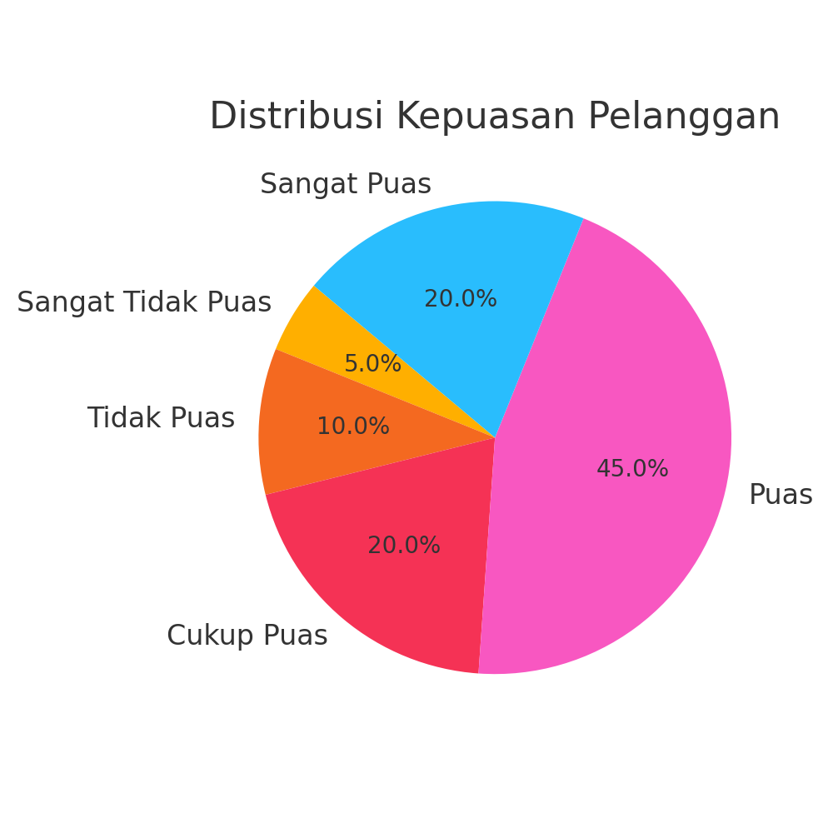

Mayoritas responden merasa puas dengan layanan yang diberikan. Namun masih ada sekitar 15% yang tidak puas atau sangat tidak puas.

# BAB IV: Rekomendasi

Disarankan untuk meningkatkan kecepatan layanan pelanggan dan memperbaiki sistem antrian. Pelatihan tambahan bagi staf Customer Service juga dapat membantu.